CƠ QUAN CHỦ QUẢN (MẪU)  TRƯỜNG ĐẠI HỌC MẪU A – PHÒNG KHOA HỌC VÀ CÔNG NGHỆ  Số: ....../BC-...... | CỘNG HÒA XÃ HỘI CHỦ NGHĨA VIỆT NAM  Độc lập - Tự do - Hạnh phúc  Hà Nội, ngày ..... tháng ..... năm ........

BÁO CÁO
TIẾN ĐỘ THỰC HIỆN ĐỀ TÀI NGHIÊN CỨU KHOA HỌC
6 tháng đầu năm 2026
Tên đề tài: Nghiên cứu mô hình dự báo kết quả học tập của sinh viên (tên mẫu)
Mã số: ĐT.26.15 (mã mẫu)
Chủ nhiệm: TS. Nguyễn Văn Mẫu
Kỳ báo cáo: 6 tháng đầu năm 2026 (01/01/2026–30/06/2026)

I. NỘI DUNG ĐÃ THỰC HIỆN TRONG KỲ
Tỷ lệ hoàn thành chỉ ghi khi có minh chứng kèm theo; nội dung chưa có minh chứng để trống.
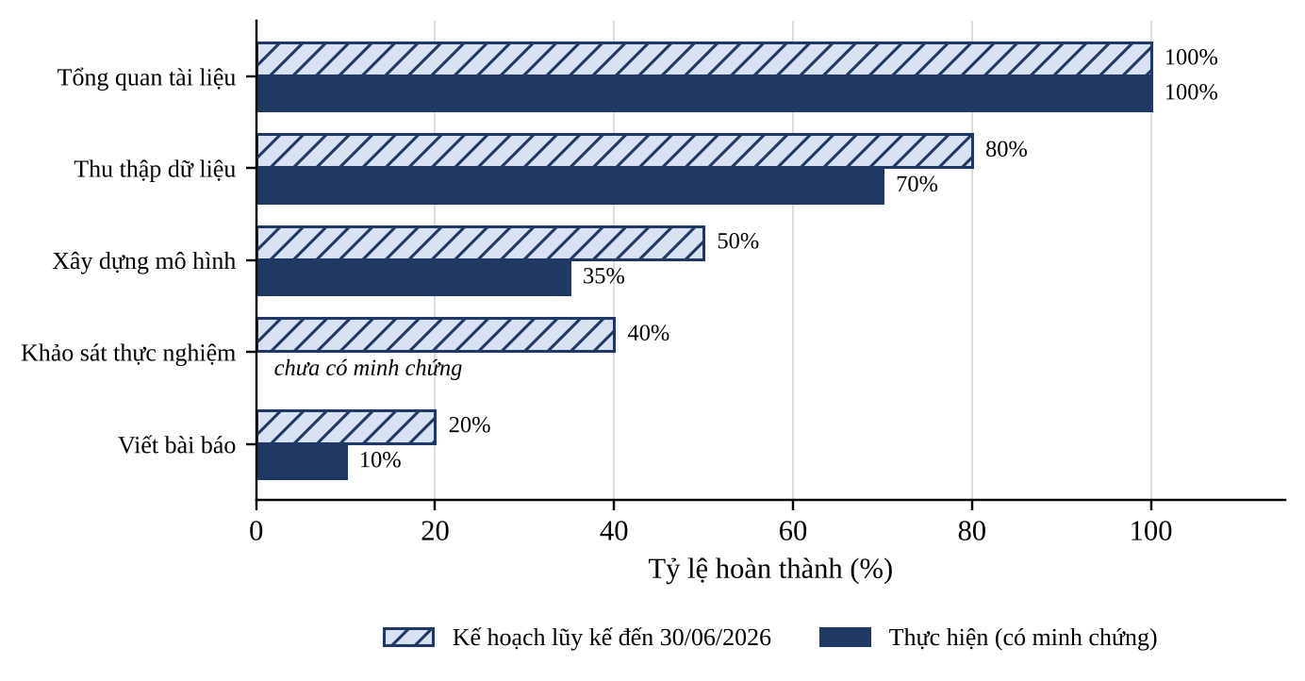
Hình 1. Tỷ lệ hoàn thành từng nội dung nghiên cứu so với kế hoạch lũy kế
Nguồn: Báo cáo của chủ nhiệm đề tài; kế hoạch theo thuyết minh đã duyệt
Bảng 1. Đánh giá từng nội dung nghiên cứu
STT | Nội dung | Kế hoạch | Thực hiện | Minh chứng
1 | Tổng quan tài liệu | 100% | 100% | Báo cáo tổng quan 28 trang
2 | Thu thập dữ liệu | 80% | 70% | Bộ dữ liệu 1 200 mẫu
3 | Xây dựng mô hình | 50% | 35% | Bản mô hình thử nghiệm v0.3
4 | Khảo sát thực nghiệm | 40% |  | Chưa có minh chứng
5 | Viết bài báo | 20% | 10% | Bản thảo mục 1–2

II. TÌNH HÌNH SỬ DỤNG KINH PHÍ
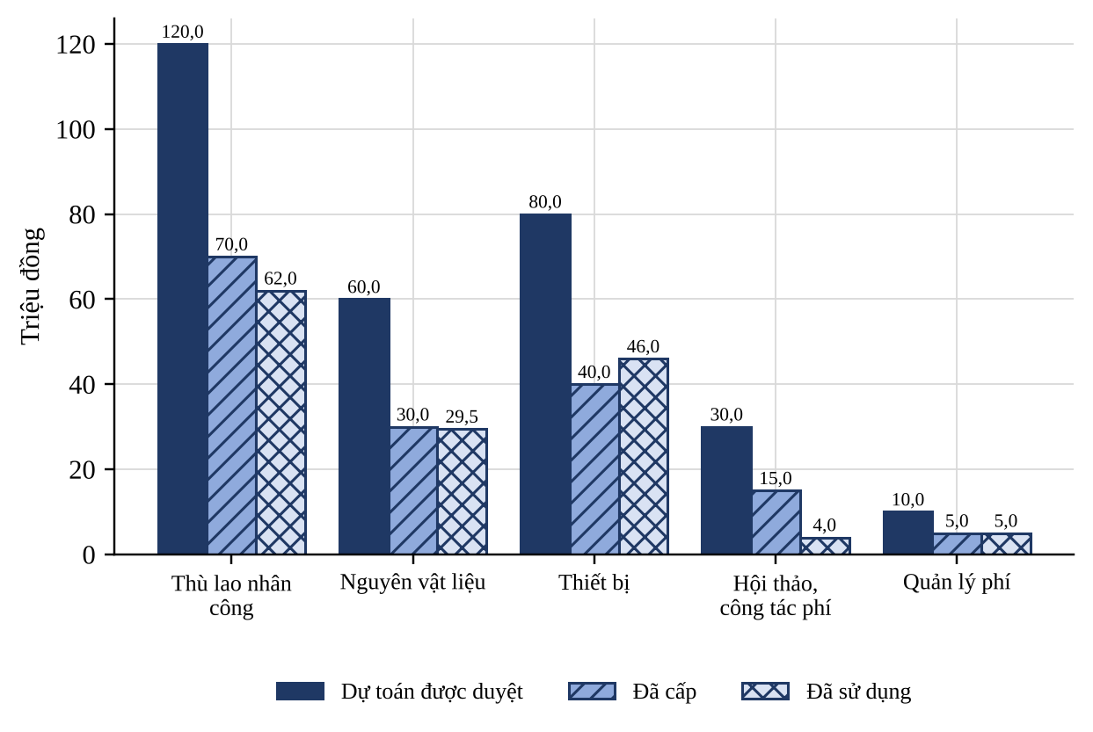
Hình 2. Dự toán, kinh phí đã cấp và đã sử dụng theo khoản mục
Nguồn: Sổ sách kế toán của đề tài do chủ nhiệm cung cấp
Bảng 2. Kinh phí theo khoản mục (đồng)
STT | Khoản mục | Dự toán | Đã cấp | Đã sử dụng | % đã dùng / đã cấp
1 | Thù lao nhân công | 120.000.000 | 70.000.000 | 62.000.000 | 88,6%
2 | Nguyên vật liệu | 60.000.000 | 30.000.000 | 29.500.000 | 98,3%
3 | Thiết bị | 80.000.000 | 40.000.000 | 46.000.000 | 115,0%
4 | Hội thảo, công tác phí | 30.000.000 | 15.000.000 | 4.000.000 | 26,7%
5 | Quản lý phí | 10.000.000 | 5.000.000 | 5.000.000 | 100,0%
 | Cộng | 300.000.000 |  | 146.500.000
Lưu ý: tổng đã cấp theo đầu vào là 150.000.000 đồng, nhưng cộng các khoản mục được 160.000.000 đồng; chưa ghi tổng đã cấp vào bảng cho đến khi kế toán xác nhận. Khoản mục Thiết bị đã sử dụng 46.000.000 đồng, cao hơn đã cấp 40.000.000 đồng (đạt 115,0%): cần giải trình nguồn bù. Khoản mục Nguyên vật liệu đạt 98,3% (trên 95%) và khoản mục Hội thảo, công tác phí đạt 26,7% (dưới 50%): đều cần giải trình.
III. KHÓ KHĂN, VƯỚNG MẮC
....................................
IV. ĐỀ XUẤT, KIẾN NGHỊ
....................................
V. KẾ HOẠCH KỲ TIẾP THEO
....................................
Nơi nhận:  - Phòng Khoa học và Công nghệ;  - Lưu: VT, KHCN. | CHỦ NHIỆM ĐỀ TÀI  TS. Nguyễn Văn Mẫu

